Рейтинги пользования банковскими продуктами и услугами в среде предприятий отечественного малого и среднего бизнеса
Пресс-релиз

В рамках ежеквартального мониторинга отечественного банковского рынка в III квартале 2009 года компания Profi Online Research опросила представителей российского малого и среднего бизнеса (далее МСБ). Эксперты выяснили, каким кредитным организациям доверяют предприниматели, какие банки считают своими основными и какие их продукты наиболее востребованы среди компаний МСБ.

Оказалось, что наиболее востребованы среди предприятий МСБ зарплатные проекты, а также кредиты на развитие бизнеса – их использует почти половина опрошенных компаний. Интересно, что в группе кредитных продуктов значительно более популярны кредиты на развитие бизнеса. Микрокредиты востребованы примерно в полтора раза меньше.

Отметим, что московские компании, представляющие малый и средний бизнес, заметно чаще, чем региональные прибегают к пользованию лизинговыми продуктами, инвестиционными услугами, а также кредитами. Также можно отметить, что среди столичных предприятий МСБ несколько больше распространены корпоративные карты (как кредитные, так и дебетовые) и депозиты. В свою очередь в регионах выше интерес к зарплатным проектам и к микрокредитам (см. рис. №1). Видимо, компании, ведущие свою деятельность в столице, относятся смелее к возможностям зарабатывать деньги посредством кредитования, более осведомлены о банковских продуктах и способах их использования. С другой стороны, возможности региональных компаний несколько уже, чем у московских.
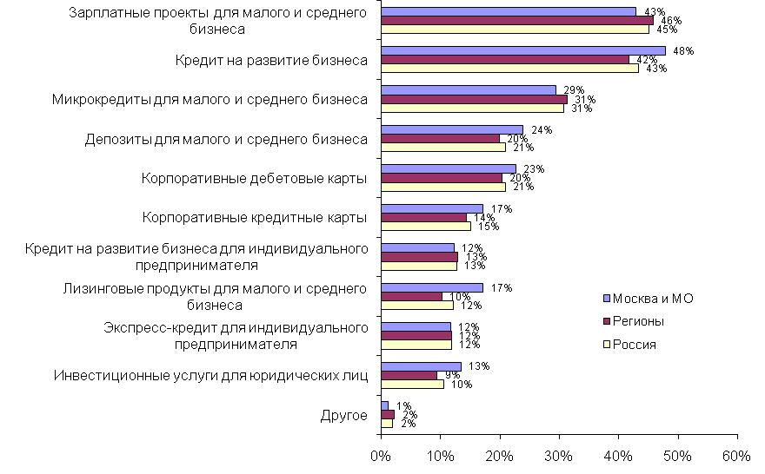
Рис. №1: Отметьте, пожалуйста, все банковские продукты, которыми Вы пользуетесь.
Пул банковских услуг, к которым прибегает отечественный малый и средний бизнес весьма широк. Так почти 2/3 респондентов указали, что открывают счета, осуществляют денежные переводы, безналичный расчет и берут выписки со счета. Еще порядка половины предприятий МСБ, проводят валютно-обменные операции, снимают наличные с чековой книжки, а также прибегают к услугам клиент-банка (см. рис. №2). Таким образом, в сравнении с крупными предприятиями, в секторе МСБ значительно меньше распространено пользование интерактивными банковскими услугами (например, клиент-банк), но довольно широко используются услуги, предоставляемые непосредственно в отделениях банка (например, выписка по счету, снятие наличных).

Также, по сравнению с регионами, в Москве наблюдается более активное пользование валютно-обменными операциями. По всей видимости, среди основных причин этого – более существенное ухудшение финансовых показателей региональных компаний. Столичные организации также активнее используют банковские гарантии (услуги предоставляются в РФ пока ограниченным числом банков, и претендовать на них могут лишь организации, хорошо зарекомендовавшие себя перед кредитными организациями).
Рис. №2: Отметьте, пожалуйста, все услуги из списка, которыми Вы пользуетесь.
В ходе исследования также выяснилось, что как до кризиса, так и на данный момент, порядка трети компаний МСБ в настоящее время имеют те или иные кредитные обязательства (микрокредиты) перед тем или иным банком (см. рис. №1 и рис. №3). По всей видимости, многие из этих организаций продолжают выплачивать долги за суммы, которые были выданы им до кризиса, в то время как о возможности новых займов говорить сложно. Такая же тенденция наблюдается и по отношению к кредитам на развитие бизнеса: более 40% как перед кризисом, так и сейчас имеют эти кредиты. Представители МСБ не могут быть уверены в своей платежеспособности в ближайшее время, да и банки опасаются выдавать кредиты на развитие бизнеса малых и средних предприятий в непредсказуемые времена финансового кризиса.

Тема микрокредитования отечественного МСБ оказалась более актуальна для регионов: почти 30% региональных предприятий в настоящее время имеют эти. В то же время в столице на данный момент выплачивают микрокредиты или планируют прибегнуть к ним несколько меньшее число компаний (21% в Москве против 29% в регионах) (см. рис. №3). Возможно, это связано с тем, что в условиях финансового кризиса региональным предприятиям выживать в кризис оказалось сложнее, чем московским. Более того, чтобы «выжить», компании были вынуждены просить рассрочки выплат по имеющимся долгам или обращаться за новыми займами.
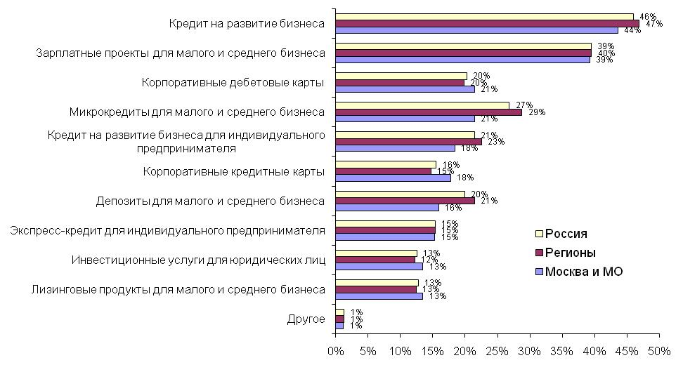
Рис. №3: Отметьте, пожалуйста, все банковские продукты, которыми Вы планируете воспользоваться в ближайшие 6 месяцев (или продолжите пользоваться).
Анализ данных показал, что основным фактором, который мог бы заставить предприятие МСБ сменить свой основной банк, является выгодность предлагаемых условий по обслуживанию счета. Так, более половины опрошенных отметили, что поменяют банк, если им предложат бесплатное обслуживание корпоративного счета. Также значительными факторами для предприятий МБС являются такие как развитость сети филиалов, удобная форма клиент-банка, возможность управления счетами через Интернет, а также бесплатное обслуживание зарплатных проектов. Только один из десяти опрошенных указал, что его компанию обслуживающий банк полностью устраивает, и предложения других банков рассматриваться не будут (см. рис. №4). Таким образом, в отношении выбора банка компаниями МСБ в целом не отличаются от крупных предприятий, однако в силу своего размера они оказываются более гибкими в отношении смены банка. Иначе говоря, проблема качества банковского обслуживания среди представителей отечественного МСБ стоит не менее остро, чем в больших корпорациях и холдингах.

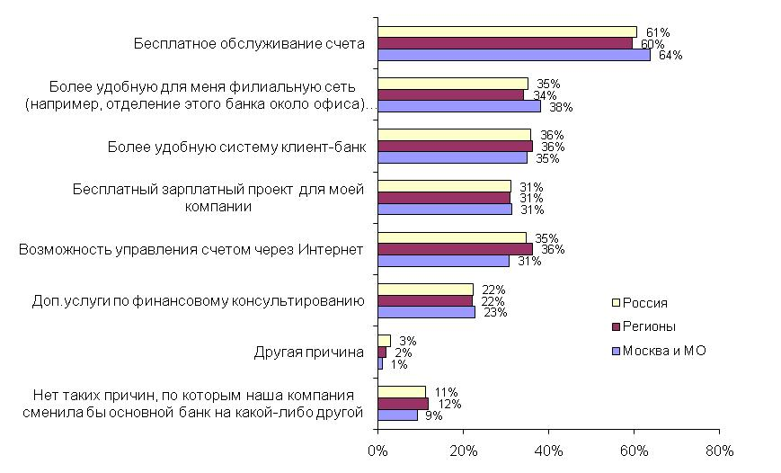
Рис. №4: По каким причинам Вы бы обратились в другой банк? Выберите, пожалуйста, не более 3-х.
При выборе банка компании МСБ, в первую очередь, ориентируются на их надежность. Ни для кого не секрет, что в России в условиях кризиса выделились 2 банка, поддерживаемые государством и поэтому пользующиеся высоким спросом и доверием, как среди физических, так и среди юридических лиц. Как показал анализ, в сфере МСБ оформилась тенденция того, что «Сбербанк» и «ВТБ/ВТБ24» рассматривают при выборе обслуживающего банка в первую очередь
(см. табл. №1).
Потенциальный корпоративный банк | Основной банк
Потенциальный корпоративный банк | Сбербанк | ВТБ24
ВТБ/ ВТБ24 | 48%
Райффайзенбанк | 22% | 40%
Сбербанк |  | 40%
Альфа-банк | 23% | 12%
Газпромбанк | 14% | 14%
Банк Москвы | 13% | 12%
Уралсиб | 9% | 18%
Ситибанк | 9% | 9%
Не будем менять корпоративный банк (банки) | 38% | 45%
Табл. №1: Какой банк Вы бы рассматривали при смене корпоративного банка?
Информация о компании:
Компания Profi Online Research специализируется на проведении маркетинговых исследований, основанных на передовых технологиях. На данный момент онлайн панель компании насчитывает более 96 000 респондентов. www.profiresearch.ru. По вопросам информационного сотрудничества и за дополнительной информацией обращайтесь к Валерии Ериной – тел. (495) 930 06 93, valeria@profiresearch.ru

Исследование «Мониторинг розничного рынка. Банки» проводится ежеквартально. В нем участвуют российские граждане в возрасте от 21 до 55 лет, принимающие финансовые решения или участвующие в принятии решений. Общая выборка — 7100 из них 700 — представители МСБ. Исследование проводится методом интерактивного опроса среди респондентов онлайн панели компании Profi Online Research, проживающих в 13 самых крупных российских городах (Москва, Санкт-Петербург, Казань, Челябинск, Новосибирск, Ростов-на-Дону, Нижний Новгород, Уфа, Екатеринбург, Самара, Омск, Пермь, Волгоград).

